102學年度進修部導師研習營
行前通知

親愛的 導師們：平安！
歡迎您參加102學年導師研習營，本研習營將於4月26日﹝星期六﹞起至4月27日﹝星期日﹞，為期2天1夜，地點為八里聖心靈修中心，以下為行前提醒事項，預祝導師們享擁一段美好豐碩的體驗：

- 報到說明
- 報到時間：4月26日(星期六)上午9:15，
- 報到地點：聖心靈修中心招牌前，如下圖
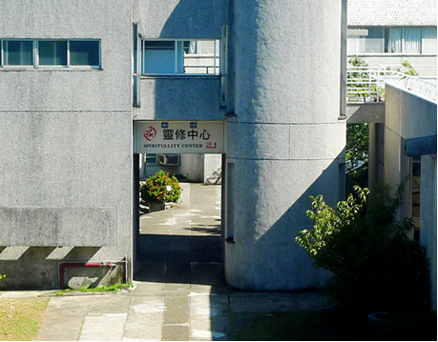
- 交通資訊
- 捷運中和新莊線
- 捷運輔大站
- 搭乘中和新莊線(開往捷運南勢角站)
- 搭乘至台北橋站，轉乘公車704(開往三重客運八里站)
- 聖心女中站下車
- 捷運淡水線
- 捷運輔大站
- 搭乘中和新莊線(開往捷運南勢角站)
- 於捷運民權西路站轉乘捷運淡水線(開往捷運淡水站)
- 搭乘至捷運關渡站，於1號出口轉乘紅22(開往淡水客運八里站)
- 聖心女中站下車
- 自行開車
自高速公路五股交流道下，經五股、成洲往八里方向，聖心女中內。
自高速公路重慶北路交流道下，往淡水方向，過關渡橋往八里方向，約一公里左側即為聖心女中。
※由聖心女中大門進入後，右轉直行， 沿路有路標指示，即可抵達中
心。（車輛請停放中心專用停車場）
- 攜帶物品
- 請導師們事先備妥行李，著輕便衣鞋、攜帶換洗衣物、個人藥品、環保杯，牙刷、牙膏、梳子、刮鬍刀、浴帽等用品。
- 請老師們帶一件能代表自己導師工作的小物品
- 場地資訊：八里聖心靈修中心
- 電話：02-2618-2281
- e-mail：shscbali@yahoo.com.tw
- 地址： 新北市八里區龍米路一段26一號（聖心女中內）

檢附行程表如附件，願天主降福我們、保護我們、賜給我們滿溢的恩寵。

導師團體行政督導 劉錦萍修女
敬上
導師團體行政助理 曾元
手機:0910-113804
進修部導師研習營行程
時間: 2014年4月26-27日
地點:八里聖心靈修中心
主辦單位: 輔進導師團體
贊助單位:學務處主任導師辦公室

2014.04.26 (星期六)

時間 | 主題活動 | 負責人 | 備註
9:15 | 報到 | 曾元
9:45 | 長官致詞 | 劉錦萍修女
10:00 | 彩色人生 | 李秀華督導
11:00 | 在導師工作中落實天主教精神 | 駱菲莉主任
12:00 | 午餐 & 自由時間 | 曾元
14:00 | 心的呼喚 | 陳美琴督導
17:00 | 感恩祭 | 柯博識神父
18:00 | 晚餐時間 | 曾元
19:30 | 星夜的呢喃 | 劉錦萍修女 | 團體祈禱
21:00 | 仰望星空… |  | 個人靜默、祈禱
 | (儘早休息!!)

2014.04.27 (星期日)

時間 | 主題活動 | 負責人 | 備註
7:00 | “返老還童功” | 李秀華督導
8:00 | 早餐時間 | 曾元
9:00 | 祈禱引言 | 李秀華督導
9:30 | 個別默想與靜禱 |  | 保持靜默
10:30 | 點心時間 | 曾元
11:00 | “見山又是山” | 劉錦萍修女 | 團體分享與祈禱
12:00 | 午餐時間 | 曾元
13:30 | 尋覓八里左岸咖啡屋 | 曾元 | 下午茶
15:00 | 收獲滿行囊 | 曾元 | 快樂賦歸

